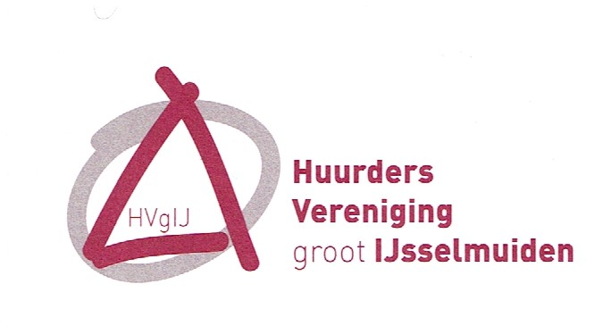

Jaarverslag 2022
Wij zijn 2022 begonnen in de hoop dat Corona zich een beetje op de achtergrond zou houden. Als eerste waar wij mee begonnen zijn, is de Visitatie. (Hier beoordelen wij Beter Wonen.) Het wordt een keten overleg genoemd waar wij worden uitgenodigd. Een collega woningcorporatie, Delta Wonen, de gemeente en tenslotte nog 3 aannemers waar Beter Wonen veel mee te maken heeft. Ook wordt er altijd een onderzoek ingesteld, hoe de klachten worden verholpen, en hoelang het duurt als na een klacht de bewoner aan de beurt is. Ook wordt gevraagd of de huurder tevreden is. Het rapportcijfer was uiteindelijk 4x een A. score Beter Wonen zit in de kopgroep Aedes Benchmarkt.

Verder werd het samenwerkingsverband ondertekend. Dit is bedoeld om samen op te trekken. In alles waar we als bestuur mee te maken hebben. Kan zijn dat er geconstateerd wordt dat er te weinig seniorenwoningen zijn bijvoorbeeld. Zo zijn er 3 verenigingen die met de provincie hebben vergaderd over de woningen die gebouwd gaan worden. Vast heeft iedereen wel gehoord dat er veel woningen bij moeten komen. Welke verenigingen zitten in het overleg: CBR Delta wonen, Huurdersvereniging Zwarte water Wieden, Huurdersbelang Salland de Woonkoepel SWZ uit Zwolle, en wij natuurlijk.

Zoals elk jaar stond ook weer de huurverhoging op het programma. Individuele max. huurverhoging 2,3% dit gold ook voor de woningen duurder dan € 752,33. De huurders van de Erfgenamenstraat kregen geen huurverhoging om dat die in de planning staan, te worden afgebroken. Ons advies was of de verhoging lager kon, maar dat werd niet gehonoreerd.

Voor het eerst, sinds het bestaan van de klachtenadviescommissie, waren wij uitgenodigd voor een kennismaking/voorlichting over de werkwijze van de commissie. Als een klacht binnen komt bij de commissie wordt er eerst contact opgenomen met de Corporatie. Deze krijgt 8 weken de tijd om de klacht te behandelen. Is dat niet tot tevredenheid van de huurder, volgt er een hoorzitting, beide partijen worden dan uitgenodigd. Dan wordt de definitieve beslissing genomen. Het gebeurt ook wel dat de huurder daarna naar de huurcommissie gaat, de huurder is daar vrij in. Maar de ervaring heeft geleerd, dat de huurcommissie in de meeste gevallen mee gaat met de Klachtenadviescommissie. Burenruzie is ook geen woongenot. Dit kan ook een reden zijn om naar de klachtenadviescommissie te gaan. Dan wordt er wel van de Corporatie verwacht dat zij al de nodige maatregelen of bemiddelingspoging hebben gedaan, om tot een oplossing te komen.

Tijdens de ledenvergadering van 2022 zijn wij uit gebreid voorgelicht over alles wat te maken heeft met schulden en hoe je er weer uit kunt komen. Kom je er niet uit dan kun je een beroep doen op schuldhulpverlening. Alles kon gevraagd worden. Ook werd geadviseerd om bij kleine schulden, waar je ernstig zorgen om maakt een gesprek met de schuldhulpverlening aan te vragen. Onder het mom 2 weten er meer dan 1. Wij als bestuur vonden met dit onderwerp het tegenvallen dat er zo weinig mensen naar de vergadering kwamen. Elk jaar is dit een terugkerend probleem. Suggesties zijn dan ook van harte welkom.

Op 31 mei konden de bewoners die in het tweede blok van de Drostenstraat komen te wonen, de 1e flat bezichtigen. Om een indruk te krijgen hoe de woning eruit zal komen te zien. Wij als bestuur waren blij verast, hoe deze woningen er uit zagen, ook de geluiden die wij opvingen waren positief. In de week van 26 juli ging dan de vlaggen uit bij het eerste blok. Alle nieuwe bewoners kregen de sleutel om het huis naar een eigen goed dunken in te richten. In november kregen de eerste bewoners van de Erfgenamenstraat de voorlichtingsavond. Tevens konden ze het sociaalplan ondertekenen. Waar alle verplichtingen in staan waar Beter Wonen en de bewoners zich aan dienen te houden. Deze bewoners staan ook in de woningzoeker ingeschreven met extra punten, die zij toegewezen krijgen, omdat ze verplicht moeten verhuizen. De woningen die leegkomen worden verhuurd aan statushouders, Oekraïners enz., die dan weer geen recht hebben op een onkostenvergoeding, maar dit wordt ze verteld voordat ze de woning accepteren. De bemiddeling gebeurt via Carex. Ook werden er een aantal sleutels, op de valreep van 2022 van de Trekschuit uit gegeven. De bewoners konden de woningen inrichten.

Tijdens de 4 bestuursvergaderingen en de 4 Overlegvergaderingen met Beter Wonen, kwamen dit jaar o.a. deze onderwerpen aan de orde. Aanpassing mijn portaal op de website van Beter Wonen, communicatie richting de leden, zonnepanelen in de van Dokkumstraat, huisvesting Oekraïners, jaarplan Beter Wonen, jaarstukken Beter Wonen, jaarrapportage Woningzoeker, organisatie bewoners avond. Als er iemand een idee heeft voor deze bewoners avond, laat het ons dan a.u.b. weten.

Als laatste nog de Jaarschijf. (jaarschijf is 1 jaar van de looptijd van de prestatieafspraken). Dit jaar ging het heel moeizaam. Het bestuurslid die zich hier met bezig hield heeft vaak met het idee gelopen om te stoppen, of het niet te onderteken. Met deze ervaring van 2022 proberen wij er meer uit te halen in 2023. Op een manier, dat wij serieus worden genomen. Vooraf hier duidelijke afspraken over te maken. Zoals notulering o.a. een aantal struikelblokken waren woonwagenbewoners en statushouders. Ook hebben wij een energiedisplay aangevraagd bij de gemeente voor de huurders. De gemeente krijgt daar ook geld voor notabene. Ook dit belande in de grote la van de gemeente. Bij elke vergadering van de jaarschijf kwamen wij hierop terug. Maar hier kwam niets van terecht. Op het display kun je zien hoeveel energie je gebruikt bij bepaalde handelingen. Zoals wassen en koken enz.

Secretaris Huurders Vereniging groot IJsselmuiden
Johan van Lohuizen
hvgij@vanlohuizen.org

